 | Министерство науки и высшего образования Российской Федерации  Федеральное государственное бюджетное образовательное учреждение  высшего образования  «Московский государственный технический университет  имени Н.Э. Баумана  (национальный исследовательский университет)»  (МГТУ им. Н.Э. Баумана)

ФАКУЛЬТЕТ Робототехники и комплексной автоматизации

КАФЕДРА Системы автоматизированного проектирования (РК-6)

ОТЧЕТ О ВЫПОЛНЕНИИ РУБЕЖНОГО КОНТРОЛЯ

по дисциплине: «Программирование графических приложений»

Студент |  | Сапрыкин Владислав
Группа |  | РК6-41Б
Тип задания |  | Рубежный контроль 1
Вариант |  | W19

Студент _________________ Сапрыкин В.М.
подпись, дата фамилия, и.о.

Преподаватель _________________ Волосатова Т.М.
подпись, дата фамилия, и.о.

Оценка __________________________________

Москва, 2023 г.
Техническое задание
Разработать графическую программу интерактивной расстановки 8-ми ферзей на шахматной доске с синхронным анализом их взаимных угроз. Размер клеток шахматной доски должен передаваться программе аргументом командной строки её вызова. Основное графическое окно программы должно отображать конфигурацию шахматной доски и текущее расположение ферзей в её клетках. Каждый ферзь условно изображается круглой ячейкой. При этом ферзи, находящиеся под ударом, должны отличаться от ферзей, которым никто не угрожает, цветом своих ячеек. Сначала все ферзи должны быть расставлены таким образом, что они не угрожают друг другу. для получения других вариантов расстановки ферзей должна быть предусмотрена возможность передвинуть каждого ферзя указателем мыши с нажатием на ней любой кнопкой в свободные клетки шахматной доски. После отпускания нажатой кнопки мыши передвигаемый ферзь должен занять свободную клетку, которая имеет максимальную площадь перекрытия с его ячейкой. после этого производится анализ угроз ферзей для новой позиции и необходимое измерение цвета их ячеек. передвижение ферзей в занятые клетки должно блокироваться автоматическим возвратом в исходную позицию. Нажатие клавиши ESC на клавиатуре должно восстановить начальный вариант расстановки ферзей. Завершение программы должно обеспечивать нажатие комбинации клавиш CIRL+Q на клавиатуре. при разработке программы все клетки шахматной доски и ячейки ферзей должны быть реализованы графическими окнами с соответствующей обработкой событий и захватов указателя мыши библиотечными функциями программного интерфейса Хlib из состава XWindowsystem.

Цель работы
Изучение базовых инструментальных средств разработки прикладного программного обеспечения в полиоконной системе XWindowSystem. А также рассмотрение техники программирования фона графических окон с соответствующей обработкой событий и захватов указателя мыши в них библиотечными функциями программного интерфейса Xlib.

Описание структуры программы
Игровой интерфейс реализуется в графическом окне шахматного поля расположением ферзей в ее клетках. В начальной позиции они не должны угрожать друг другу. Разработка программы ведется с применением полиоконной технологии, в соответствии с которой клетки и ряды игрового поля должны быть заданы массивами графических окон с обработкой событий и изображений в них библиотечными функциями базового программного интерфейса X Window System.
В графический модуль входят:
main - основная функция
xcustom - настройка параметров
dispatch - диспетчер событий
redraw - перерисовка фигур
do_step - ход игры
key_analiz - анализ нажатых клавиш

Игровой модуль состоит из следующих функций:
relink - получение ссылки
attack - функция атаки)
set_attack - установка полей атаки
reattack - перерисовка полей атаки
CheckRules - проверка правил изменения позиции фигуры)
desk_setter - задание начального расположения фигур
Исходный текст графического модуля начинает подключение стандартных заголовков базовой Х-графики, графических утилит для взаимодействия с оконным менеджером и для макроопределения логических кодов клавиш клавиатуры.
Игровые данные используются функциями обоих модулей, образуя общее адресное разделяемое пространство. Габариты игрового поля (NX×NY) определяются в функции main из аргумента командной строки вызова программы. Передача адресов в графический модуль происходит через параметры вызова его прикладной функции relink. Для инициализации графических и разделяемых игровых данных вызывается функция настройки xcustom.

Используемая литература
- Разработка графических приложений в среде X Window System: учебное пособие / Д. Е. Беломойцев, T. М. Волосатова, С. В. Родионов. — Москва: Издательство МГТУ им. Н. Э. Баумана, 2016. — 59, [5] с.: ил.
- Электронный учебник «Программирование в среде X Window на основе библиотеки Xlib».
- Конспекты лекций по ПГП.

Приложение 1. Результат работы программы
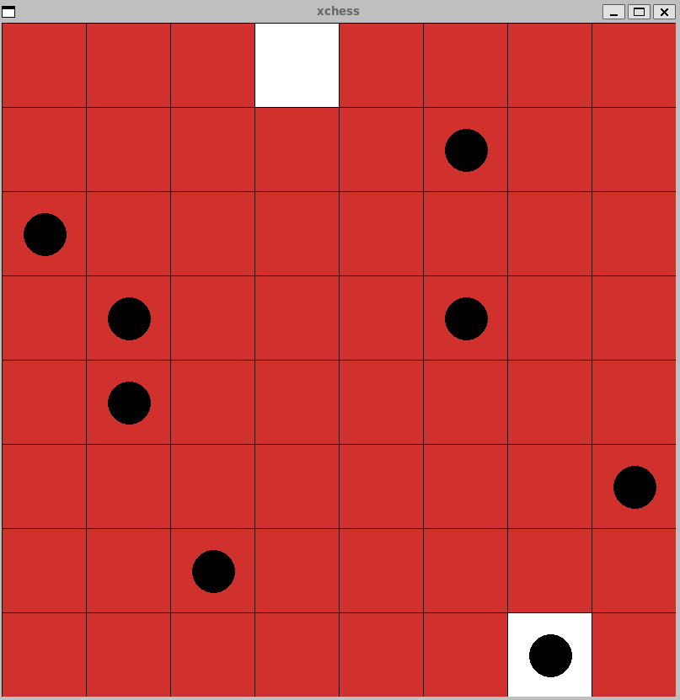
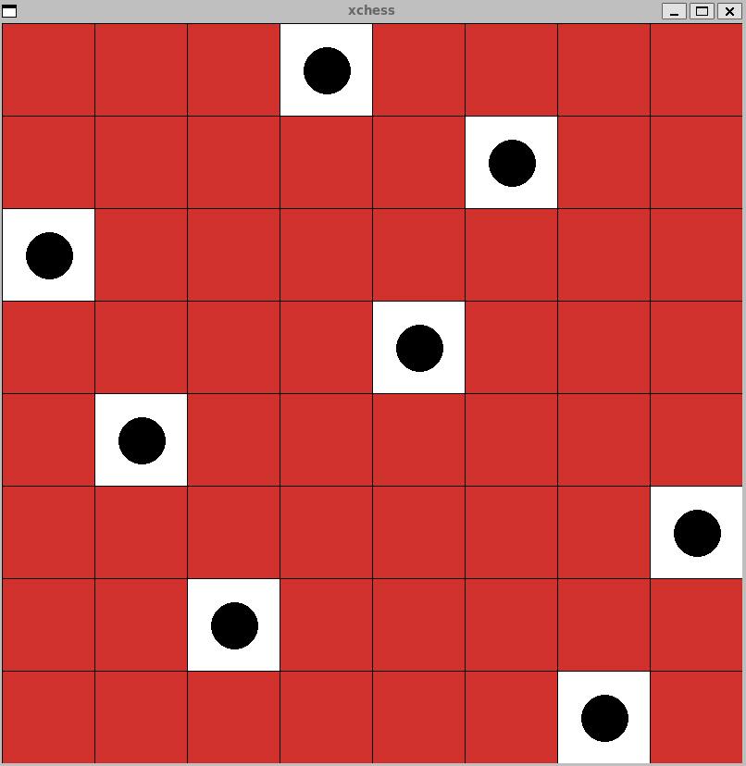
Приложение 2. Файлы программы
Файл xchessfin.h
#ifndef RK1_XPAT_H
#define RK1_XPAT_H

#include <X11/Xlib.h>
#include <X11/Xutil.h>

#define ROWS 8
#define COLS 8

#define UNDERRATACK 1
#define NOTUNDERRATACK 0

typedef struct cell
{
Window window;
char figure;
unsigned short type;
} cell;

int CheckRules(int, int, int, int);
int desk_setter();
int relink(cell **);
int do_step(XEvent *);
int xcustom();
int dispatch();
int redraw();
int repaint(XEvent *ev);
int key_analiz(XEvent *);
int repos(int, int, int);
int main();

Файл xpat1fin.c
#include <X11/Xlib.h>
#include <unistd.h>
#include <X11/Xutil.h>
#include <X11/keysymdef.h>
#include <stdio.h>
#include <stdlib.h>
#include "xchessfin.h"

static Display *dpy; /* Адрес дисплейной структуры */
static GC gc;
static Window desk; /* Окно игрового поля программы */
static cell **box; /* Адрес массива NYxNX клеток */
static int CELLSIZE;
static int FIGURESIZE;

static unsigned long colors[2];

int xcustom(){
int x, y; /* Позиции окон */
unsigned w, h; /* Габариты окон */
int depth = DefaultDepth(dpy, 0); /* Глубина экрана 0 */
Window root; /* Корневое окно экрана */
XSetWindowAttributes attr; /* Атрибуты окон */
unsigned long amask; /* Маска оконных атрибутов */
XSizeHints hint; /* Геометрия оконного менеджмента */
int i, j; /* индексы окон */
Colormap colormap;
XFontStruct *fn;

root = DefaultRootWindow(dpy); /* Корневое окно экрана */
fn = XLoadQueryFont(dpy, "fixed");
FIGURESIZE = CELLSIZE / 2;
gc = XCreateGC(dpy, root, 0, NULL);
XSetFont(dpy, gc, fn->fid);

colormap = XDefaultColormap(dpy, DefaultScreen(dpy));
XColor RGBpixel;
XParseColor(dpy, colormap, "#ffffff", &RGBpixel); // white
XAllocColor(dpy, colormap, &RGBpixel);
colors[0] = RGBpixel.pixel;
XParseColor(dpy, colormap, "#d0312d", &RGBpixel); // red
XAllocColor(dpy, colormap, &RGBpixel);
colors[1] = RGBpixel.pixel;

attr.override_redirect = False; /* WM обрамление окна */
attr.background_pixel = colors[0]; // 0xFFFFFF; /* white */
amask = (CWOverrideRedirect | CWBackPixel);
w = COLS * CELLSIZE; /* Габариты */
h = ROWS * CELLSIZE; /* игрового окна */

int size = ROWS * CELLSIZE;
x = DisplayWidth(dpy, desk) / 2 - size / 2; /* Начальные координаты окна игры */
y = DisplayHeight(dpy, desk) / 2 - size / 2;

desk = XCreateWindow(dpy, root, x, y, w, h, 1, depth, InputOutput,
CopyFromParent, amask, &attr);
hint.flags = (PMinSize | PMaxSize | PPosition);
hint.min_width = hint.max_width = w; /* ФИКСИРОВАТЬ */
hint.min_height = hint.max_height = h; /* габариты и */
hint.x = x;
hint.y = y; /* позицию окна игрового поля */
XSetNormalHints(dpy, desk, &hint); /* в свойстве WM */
XStoreName(dpy, desk, "xchess"); /* Заголовок окна */

amask = CWOverrideRedirect | CWBackPixel | CWEventMask | CWBackingStore;
attr.override_redirect = True; /* Отмена обрамления окна */
attr.background_pixel = XWhitePixel(dpy, XDefaultScreen(dpy));
attr.backing_store = Always;
attr.event_mask = (KeyPressMask | ExposureMask | ButtonPressMask);
w = CELLSIZE;
h = CELLSIZE; /* Габариты окна клетки */
x = 0;
y = 0;
box = (cell **)calloc(ROWS, sizeof(cell *));
for (i = 0; i < ROWS; i++)
{ /* Цикл по рядам клеток */
box[i] = (cell *)calloc(COLS, sizeof(cell));
x = 0;
for (j = 0; j < COLS; j++)
{ /* Создать окна клеток */
box[i][j].window = XCreateWindow(dpy, desk, x, y, w - 1, h - 1, 1, depth,
InputOutput, CopyFromParent, amask,
&attr); /* Отображение всех окон на экране */
box[i][j].type = NOTUNDERRATACK;
box[i][j].figure = 0;
x += CELLSIZE;
}
y += CELLSIZE;
}

XMapWindow(dpy, desk);
XMapSubwindows(dpy, desk);
return (0);
}

int dispatch(){
XEvent event; /* Структура событий */

int done = 0; /* Флаг выхода */
while (done == 0)
{ /* Цикл обработки событий */
XNextEvent(dpy, &event); /* Чтение событий */
switch (event.type)
{
case Expose:
redraw(); /* Перерисовка */
break;
case ButtonPress:
done = do_step(&event);
redraw();
break; /* Позиционирование */
case KeyPress:
done = key_analiz(&event);
break; /* Прерывание */
default:
break;
} /* switch */
} /* while */
return (0);
} /* dispatch */

int do_step(XEvent *ev)
{
int cur_time = CurrentTime;

Window root, child;
int root_x_return, root_y_return, win_x_return, win_y_return;
unsigned mask_return;

XQueryPointer(dpy, desk, &root, &child, &root_x_return, &root_y_return, &win_x_return, &win_y_return, &mask_return);
int start_y = win_y_return / CELLSIZE;
int start_x = win_x_return / CELLSIZE;
if (box[start_y][start_x].figure == 0)
{
return 0;
}
XGrabPointer(dpy, desk, True, 0, GrabModeAsync, GrabModeAsync, desk, None, cur_time);

// создание окна фигуры для переноса ее по полю
XSetWindowAttributes attr;
unsigned long amask = CWOverrideRedirect | CWBackPixel | CWEventMask;
attr.override_redirect = True; /* Отмена обрамления окна */
attr.background_pixel = XWhitePixel(dpy, XDefaultScreen(dpy));
attr.event_mask = (KeyPressMask | ExposureMask | ButtonPressMask);
Window Figure = XCreateWindow(dpy, desk, win_x_return - FIGURESIZE / 2, win_y_return - FIGURESIZE / 2, FIGURESIZE, FIGURESIZE, 1, DefaultDepth(dpy, DefaultScreen(dpy)),
InputOutput, CopyFromParent, amask,
&attr);

// процедура drag&drop
XMapWindow(dpy, Figure);
XSetForeground(dpy, gc, BlackPixel(dpy, DefaultScreen(dpy)));

int sx = start_x * FIGURESIZE;
int sy = start_y * FIGURESIZE;
XDrawArc(dpy, Figure, gc, 0, 0, FIGURESIZE, FIGURESIZE, 0, (64 * 360));
XFillArc(dpy, Figure, gc, 0, 0, FIGURESIZE, FIGURESIZE, 0, (64 * 360));

unsigned long prev_mask = mask_return;
while (mask_return == prev_mask)
{
XQueryPointer(dpy, desk, &root, &child, &root_x_return, &root_y_return, &win_x_return, &win_y_return, &mask_return);
XMoveWindow(dpy, Figure, win_x_return - FIGURESIZE / 2, win_y_return - FIGURESIZE / 2);
}
XDestroyWindow(dpy, Figure);
CheckRules(start_x, start_y, win_x_return / CELLSIZE, win_y_return / CELLSIZE);

XUngrabPointer(dpy, cur_time);
return 0;

} /* repaint */

int redraw(){
for (int i = 0; i < ROWS; i++)
for (int j = 0; j < COLS; j++)
{
XSetForeground(dpy, gc, colors[box[i][j].type]);
XFillRectangle(dpy, box[i][j].window, gc, 0, 0, CELLSIZE, CELLSIZE);
if (box[i][j].figure != 0)
{
XSetForeground(dpy, gc, BlackPixel(dpy, DefaultScreen(dpy)));
XDrawArc(dpy, box[i][j].window, gc, CELLSIZE / 4, CELLSIZE / 4, FIGURESIZE, FIGURESIZE, 0, (64 * 360));
XFillArc(dpy, box[i][j].window, gc, CELLSIZE / 4, CELLSIZE / 4, FIGURESIZE, FIGURESIZE, 0, (64 * 360));
}
}
return 0;
}

// анализ ключа возвращения к базовой позиции
int key_analiz(XEvent *ev){

if (ev->xkey.keycode == XKeysymToKeycode(dpy, XK_Escape))
{
desk_setter();
redraw();
}
else if (ev->xkey.state == ControlMask &&
(ev->xkey.keycode == XKeysymToKeycode(dpy, XK_q) || ev->xkey.keycode == XKeysymToKeycode(dpy, XK_Q)))
{
return 1; // Ctrl+q
}
return 0;
}

int main(int argc, char *argv[]){
CELLSIZE = 100;
if (argc != 2)
{
fprintf(stderr, "Wrong number of parameters. Default: Cell size 100x100\n");
}
else
{
CELLSIZE = atoi(argv[1]);
if (CELLSIZE <= 0)
{
fprintf(stderr, "Wrong cell size. Default: Cell size 100x100\n");
CELLSIZE = 100;
}
}

dpy = XOpenDisplay(NULL);
xcustom();
relink(box);
desk_setter();
dispatch();

XDestroySubwindows(dpy, desk);
for (int i = 0; i < ROWS; i++)
{ /* Цикл по рядам клеток */
free (box[i]);
}
free (box);
XDestroyWindow(dpy, desk);

XCloseDisplay(dpy);
return (0);
} /* main */

Файл xpat2fin.c
#include "xchessfin.h"
#include <stdlib.h>

static cell **box;
int relink(cell **boxing){
box = boxing;
return 0;
}

int attack_Queen(int start_x, int start_y, int end_x, int end_y){
if (((abs(end_x - start_x) == abs(end_y - start_y)) && (end_x - start_x != 0)) || ((abs(end_x - start_x) > 0) && (abs(end_y - start_y) == 0)) || ((abs(end_x - start_x) == 0) && (abs(end_y - start_y) > 0)))
return UNDERRATACK;
return NOTUNDERRATACK;
}

int set_attack(int y, int x){
for (int i = 0; i < 8; i++)
for (int j = 0; j < 8; j++)
box[i][j].type = attack_Queen(y, x, j, i) | box[i][j].type;
return 0;
}

int reattack(){
for (int i = 0; i < ROWS; i++)
for (int j = 0; j < COLS; j++)
box[i][j].type = NOTUNDERRATACK;

for (int i = 0; i < ROWS; i++)
for (int j = 0; j < COLS; j++)
if (box[i][j].figure != 0)
set_attack(j, i);

return 0;
}

int CheckRules(int start_x, int start_y, int end_x, int end_y){
if (box[end_y][end_x].figure > 0)
return 0;
else
{
box[end_y][end_x].figure = box[start_y][start_x].figure;
box[start_y][start_x].figure = 0;
reattack();
return 0;
}
}

int desk_setter(){
static char position[8][8] = {{0, 0, 0, 'Q', 0, 0, 0, 0},
{0, 0, 0, 0, 0, 'Q', 0, 0},
{'Q', 0, 0, 0, 0, 0, 0, 0},
{0, 0, 0, 0, 'Q', 0, 0, 0},
{0, 'Q', 0, 0, 0, 0, 0, 0},
{0, 0, 0, 0, 0, 0, 0, 'Q'},
{0, 0, 'Q', 0, 0, 0, 0, 0},
{0, 0, 0, 0, 0, 0, 'Q', 0}};

for (int i = 0; i < ROWS; i++)
for (int j = 0; j < COLS; j++)
box[i][j].figure = position[i][j];

reattack();
return 0;
}

